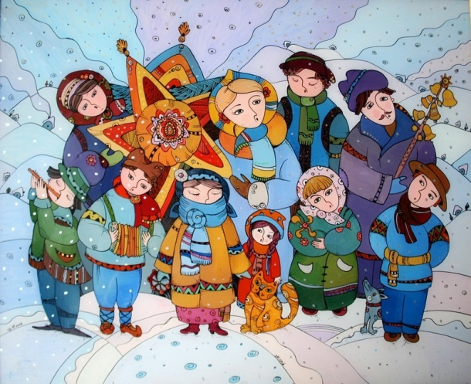
«Наступили Святки – начались колядки»
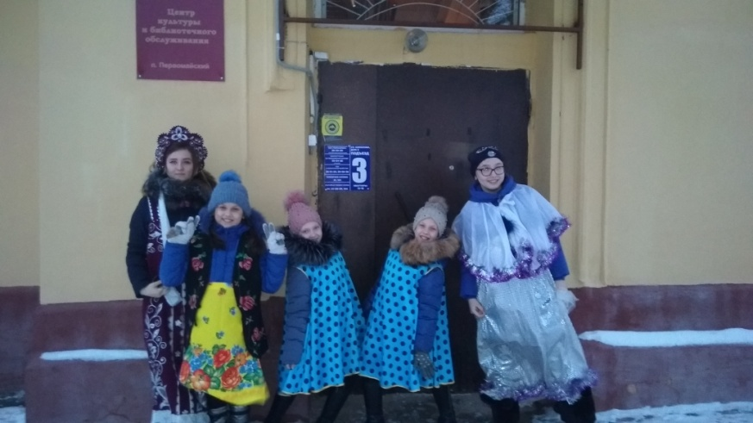
13 января на Старый Новый год в поселке Первомайском были организовали с детьми колядки. Колядки на Старый Новый год и святки — это отличная возможность встретиться с друзьями и пожелать им счастья, здоровья, богатства в дом и удачи в 2020 году. Одна из традиций весело проводить новогодние праздники — петь колядки на старый Новый год. Поют в костюмах, который готовят сами по желанию.
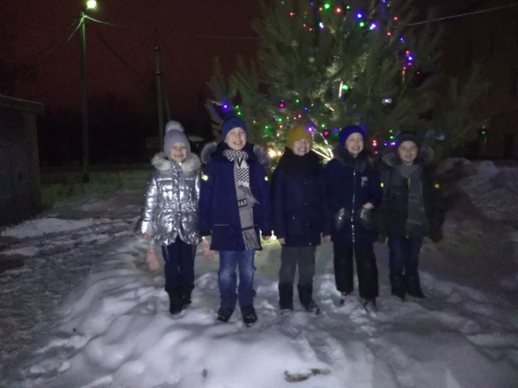

Юные колядовщики собрались в Центре культуры на познавательном часе «История колядок». Ребята не только узнали, как люди встречали этот праздник на Руси и проводили святочные дни, но и познакомились с традициями и гаданиями. Вместе разучили колядки – святочные песни и ряженные с веселым настроением и шутками пошли по селу славить коляду, принося радость в каждый дом, при этом исполняя веселые колядки. Ряженые заходили в дома, пели куплеты коляды, а хозяева в ответ щедро одаривали поющих сладостями, пряниками, пирогами, конфетами. Сладкие дары хозяева преподносили детям, следуя поверью: «Чем больше колядующих в дом, тем богаче и удачнее будет наступающий год». После угощения ряженые желали хозяевам счастья, здоровья, благополучия и достатка в Новом году, а затем шли в другой дом.
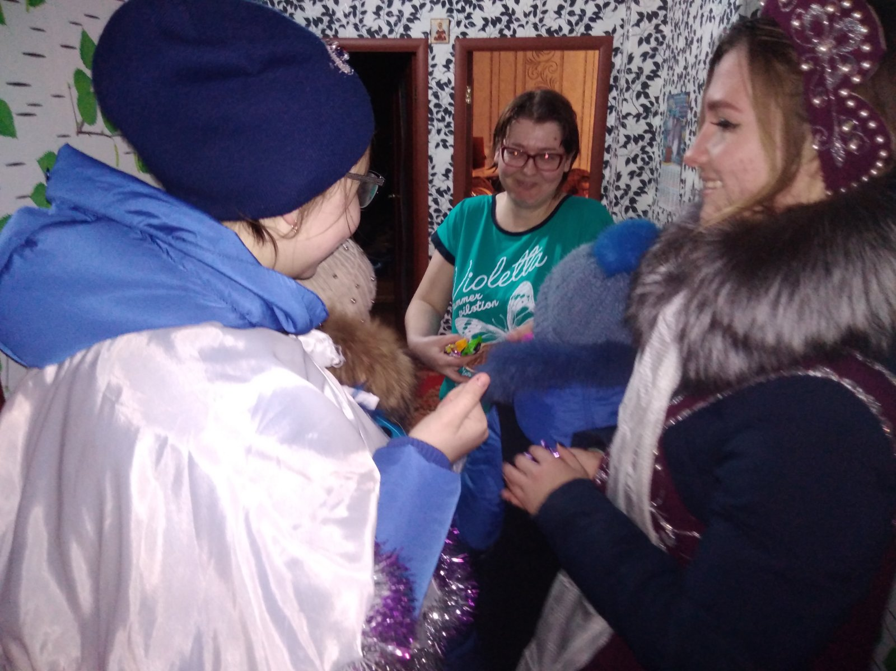

Пройдя по поселку, дети довольные возвратились домой с полными сумками сладостей. Для детей — это развлечение и веселая забава, игра.
Этот старинный обычай ведется на Руси с 18 века. И как хорошо, что в поселке Первомайском стараются сохранить и продолжить традиции наших предков.
